

关于规范使用学校标识的通知

各二级部门及广大师生：
为进一步规范学校标识，统一标准字体和校徽的使用，更好地树立和维护学校形象，现就官方校名（已正式发布）、校徽（新版征集完成后统一正式发布）等学校标识规范使用相关事项通知如下：
一、标准样式
(一)“湖南化工职业技术大学”英文译名
“HunanChemicalTechnicalUniversity”。
(二)校名样式
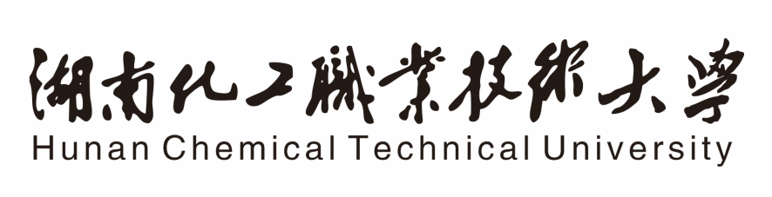
二、使用说明
（一）使用范围
1. 学校办公用品类：公务信笺、信封、便笺、备课本、工作手册、文件袋、档案袋、资料袋、文件夹及标准文本、校内各类表册、茶杯纸杯、订制文教产品等；
2. 学校证件类：学生证、荣誉证书、聘书、录取通知书、成绩单、毕业证书、结业证书等；
3. 学校公文系统类：党委文件、行政文件、函件、简报、PPT模板等；
4. 学校会务用品类：横幅、条幅、会议主席台背景板、请柬、会议证件、来宾证、工作人员胸牌、桌签、资料袋等；
5. 学校标识类：新媒体、宣传栏、校旗、校内指示牌、建筑物标牌、办公机构门牌、功能指示牌、公告牌、岗位牌、引导牌、班牌、校服、文化衫、公益广告等。
（二）使用规范
1. 标准校名、校徽素材由宣传统战部统一提供，使用时不得随意变形、改色、调整字体版式，严禁使用网络非标素材。
2. 在学校官方正式发布新版校徽前，统一规范使用旧版官方标准校徽，各二级单位、师生个人均不得私自设计、印制、应用自制校徽图样。新版校徽启用时间与切换方案，以学校后续正式通知为准。
3. 未经学校授权，任何部门和个人不得擅自使用校名、校徽进行宣传、做广告及制作、印刷各种物品或用于其他商业活动。

宣传统战部
2026年6月30日

